Муниципальный конкурс проектных работ

по русскому языку, математике и литературному чтению

«Ступеньки знаний»

**ПРОЕКТНАЯ РАБОТА ПО МАТЕМАТИКЕ**

**(практико-ориентированный проект)**

«**Не скучай, скорей решай!»**

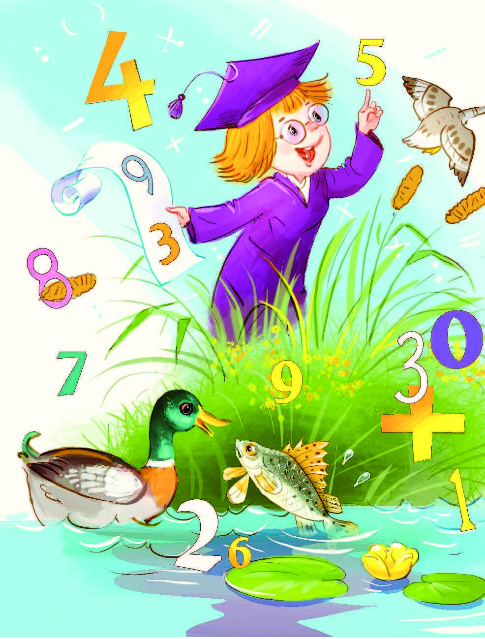

**Работу выполнили:**

коллектив 2 «А» класса

Муниципального бюджетного

общеобразовательного учреждения

«Средняя общеобразовательная

школа №1 г. Советский»

**Руководитель:**

Брагинец Жанна Яковлевна,

учитель начальных классов

Муниципального бюджетного

общеобразовательного учреждения

«Средняя общеобразовательная

школа №1 г. Советский»

г. Советский

**Аннотация**

**Актуальность**

В нашем классе многие дети любят задачки, но не всегда могут их решить. Тогда мы обращаемся за помощью ко взрослым. Но мы хотим учиться на 5-ки и решать любую задачку! Чтобы задачи хотелось решать, они должны быть интересными, веселыми.

**Цель проекта**

Создание веселых задач для учеников 2 класса

**Задачи:**

1. Найти и познакомиться с историей возникновения задачи.
2. Проанализировать строение задачи.

3. Провести опрос, который покажет предпочтения в выборе задач.

4.Придумать веселые задачи.

5.Создать сборник веселых задач.

**Методы и приёмы**

*теоретические* – анализ и синтез, обобщение и классификация (группировка материала)

*практические* – сочинение и оформление задач.

**Продукт проекта**

Сборник веселых задач для 2 класса (книга).

**Практическая значимость**

Нашу работу можно использовать на уроках математики и во внеурочной деятельности, для самостоятельной работы.

**Сроки выполнения**

1 месяц (февраль)

**Выводы**

Работая над проектом, мы определили цель и основные задачи, составили план работы, создали сборник задач.

Работа над проектом показала, что вместе работать интересно. Мы справились с работой, и теперь, с большим интересом решаем новые веселые задачки.

Поставленные цель и задачи выполнены.

**Оглавление**

1. Введение…………………………………………………………………………4
2. Основная часть

2.1.История возникновения задач……………………………………………..5-8

2.2.Анализ строения задач……………………………………………………..9

2.3.Результаты опроса о предпочтениях в выборе текста задачи…………..9,10

2.4.Выводы ………………………………………………………………. ….. 10

1. Заключение………………………………………………………………………10
2. Список использованной литературы………………………………………….11
3. Приложение …………………………………………………………………….12-15

**I. Введение**

**Тема** нашего проекта – «Не скучай, скорей решай!». Мы выбрали эту тему потому, что в нашем классе многие дети любят задачки, но не всегда могут их решить. Тогда мы обращаемся за помощью ко взрослым. Но мы хотим учиться на 5-ки и решать любую задачку! Чтобы задачи хотелось решать, они должны быть интересными и веселыми.

Поэтому **целью** нашей работы будет создание веселых задач для учеников

2 класса.

Для этого нам нужно выполнить следующие **задачи:**

1.Найти и познакомиться с историей возникновения задачи.

2.Проанализировать строение задачи.

4. Провести опрос, который покажет предпочтения в выборе задач.

5.Придумать веселые задачи.

6.Создать сборник веселых задач.

**Продуктом нашего проекта** будет «Сборник веселых задач по математике для учеников 2 класса». Он поможет достичь цели проекта, так как придуманные задачи помогут нам с удовольствием осваивать математику и без страха браться за любую задачу.

**План нашей работы**:

1. Определить тему проекта и уточнить его название.
2. Найти и познакомиться с историей возникновения задачи.
3. Проанализировать строение задачи.
4. Провести опрос, который покажет предпочтения в выборе задач.

6.Придумать веселые задачи.

7. Создать сборник веселых задач

Работа над проектом длилась 1 месяц (февраль)

**Методы и приёмы**

***теоретические –*** анализ и синтез, обобщение, классификация;

***практические*** – поиск информации, работа с программой Microsoft Word.

**Тип проекта**  :практико-ориентированный.

1. **Основная часть**

Мы начали свою работу с выбора темы проекта. Мы все любим математику, поэтому, решили делать проект по математике. Название проекта подсказал наш одноклассник, который всегда говорит эти слова при решении задач: «Опять задача!».

Потом мы приступили к поиску материала об истории возникновения задач.

**История возникновения задач**

Мы узнали, что появилась математика еще у первобытных народов. Первобытный человек считал разные предметы с помощью пальцев рук и ног. Племя инков придумало удивительные знаки - узелковую письменность или кипу, где система цветных шнуров и замысловатых узелков вела счет доходам и расходам. 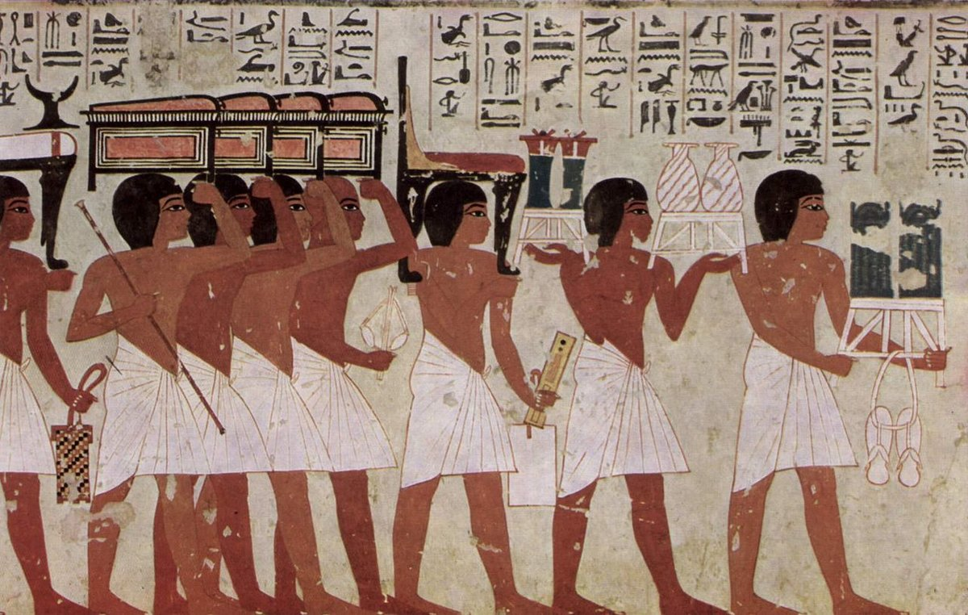

Первые известные записи математических задач были найдены в папирусе, созданном египтянами. Авторы текста нам неизвестны.

Из Древнего Египта дошли до нас математические тексты решений отдельных задач. Египтянам были знакомы дроби, способы нахождения неизвестных чисел, геометрические расчеты площадей и объемов. Так называемый папирус Ринда был написан за 2 тысячи лет до н.э.

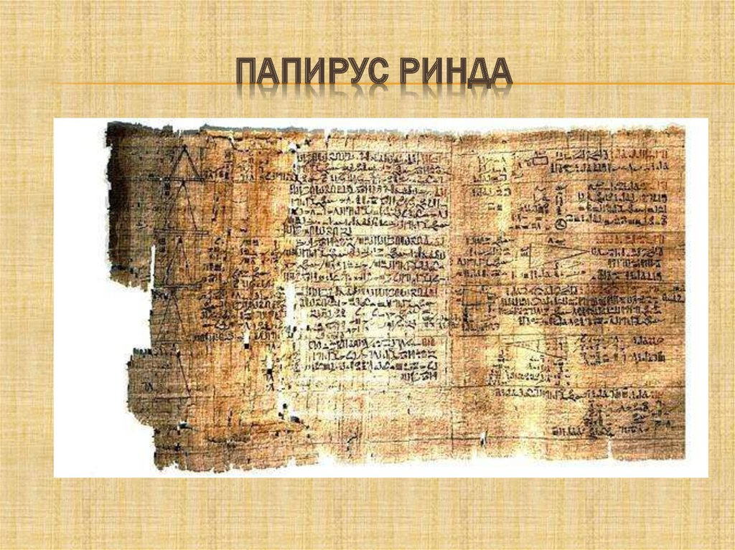

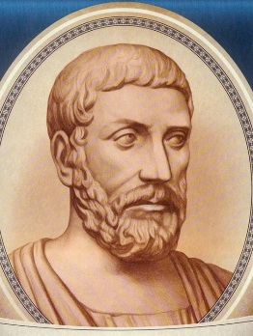И только Пифагор, (в 4 веке до н. э.) — древнегреческий философ и математик, первым заложил основы математики как науки. Этот ученый имел свою школу (школа Пифагора)

|  |  |  |
| --- | --- | --- |
|  |  |  |

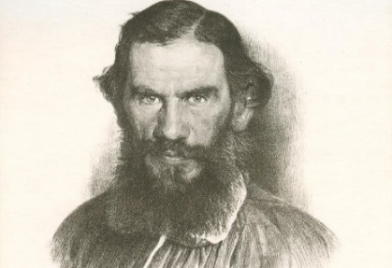В 16-17 в. в России начинает появляться и распространяться рукописная математическая литература. Этого требуют измерение земель, строительство и военное дело, развивающиеся торговые отношения внутри страны и торговля с другими государствами.

Мы узнали, что великий русский писатель Лев Николаевич Толстой (1828-1910) проявлял особый интерес к математике и ее преподаванию, много лет преподавал начала математики в основанной им же знаменитой Яснополянской школе для крестьянских детей, написал оригинальную “Арифметику” и “Руководства для учителя”. Своим гостям Л.Н. Толстой нередко предлагал многие интересные задачи.

А вот и задача от Льва Толстого:

Продавец продает шапку. Стоит 10 рублей. Подходит покупатель, меряет и согласен взять, но у него есть только 25 рублей. Продавец отсылает мальчика с этими 25 рублями к соседке разменять. Мальчик прибегает и отдает 10+10+5. Продавец отдает шапку и сдачу 15 рублей. Через какое-то время приходит соседка и говорит, что 25 рублей фальшивые, требует отдать ей. На сколько рублей обманули продавца?

Ещё мы узнали, что все сложные задачи состоят из простых, а все простые задачи разделены на группы:

**I. Задачи, направленные на раскрытие смысла арифметических действий.**

При решении задач этой группы дети должны уяснить конкретный смысл каждого из арифметических действий. Эта группа объединяет 5 видов задач.

1. **Задачи на нахождение суммы двух чисел.**

Пример. Саша поймал 4 рыбки, а Леша 3 рыбки. Сколько всего рыбок поймали дети?

2. **Задачи на нахождение остатка.**

Пример. В корзине было 10 морковок. 3 морковки отдали кроликам. Сколько морковок осталось в корзине?

3. **Задачи на нахождение суммы одинаковых слагаемых.**

Пример. Тетрадь стоит 2 рубля. Сколько стоят три таких тетради?

4. **Задачи на деление на равные части.**

Пример. 10 тетрадей раздали 5 ученикам поровну. Сколько тетрадей получил каждый ученик?

5. **Задачи на деление по содержанию.**

Пример. Мама раздала детям 12 яблок, по 4 яблока каждому. Сколько детей получили яблоки?

**II. Задачи, раскрывающие связи между компонентами и результатами арифметических действий.**

Решая задачи этой группы, учащиеся усваивают зависимость между компонентами и результатами арифметических действий. В эту группу входят следующие виды задач.

1. **Задачи на нахождение неизвестного слагаемого.**

Пример. Миша и Саша поймали 10 жуков. Миша поймал 6 жуков. Сколько жуков поймал Саша?

2. **Задачи на нахождение неизвестного уменьшаемого.**

Пример. У девочки было несколько шаров. Когда она отдала подруге 3 шара, у нее осталось 5 шаров. Сколько шаров было у девочки?

3. **Задача на нахождение неизвестного вычитаемого.**

Пример. В гараже стояло 8 машин. После того, как несколько машин выехало, в гараже осталось 5 машин. Сколько машин выехало?

4. **Задача на нахождение неизвестного множителя.**

Пример. Первый множитель 2, второй неизвестен, произведение 8. Найти второй множитель.

5. **Задачи на нахождение неизвестного делимого.**

Пример. Делитель 2, частное 5. Найти делимое.

6. **Задачи на нахождение неизвестного делителя.**

Пример. Делимое 12, частное 4. Найти делитель.

**III. Задачи, раскрывающие отношения между числами.**

При решении задач этой группы раскрываются отношения между числами "быть равными", "быть больше или меньше на столько единиц" или "быть меньше во столько раз". Здесь раскрывается новый смысл арифметических действий. В эту группу входят 6 видов задач, связанных с понятием отношения и 6 видов задач, связанных с понятием разности.

IV. **Задачи, раскрывающие связи между величинами**

При решении задач этой группы дети усваивают названия величин и связи между величинами:

а) цена, количество, стоимость;

б) масса одного предмета, количество предметов, общая масса;

в) скорость, время, расстояние;

г) длина, ширина, площадь прямоугольника

Мы раньше даже и не думали, что так много даже простых задач!

**Анализ строения задачи**

Мы еще раз повторили составные части задачи, потренировались в группах разбивать задачи на составные части.

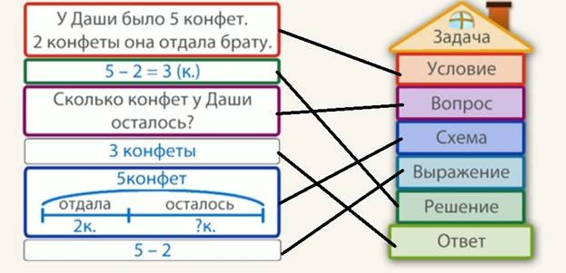

**Результаты опроса**

Проведя опрос в классе мы выяснили, что 12 человек любят решать задачи. А больше всего детям нравятся смешные задачи, задачи о животных, о семье, о спорте, о покупках, о сладостях.

А предпочитают решать веселые задачи.

**Выводы**

Завершаем свою работу созданием веселых задач по математике. Во время этой работы мы испытали затруднения. Кто-то неплохо сочиняет, но не умеет рисовать, а другие хорошо рисуют, но задачки сочиняют с трудом. Мы работали в группах. Иногда к нам на помощь приходили родители. Наших знаний по работе с компьютером тоже оказалось маловато… И опять на помощь пришли папы и мамы. Они помогли найти картинки о математиках в Интернете, составить диаграммы по опросу.

Мы составили сборник веселых задач по математике для 2 класса.

**III. Заключение**

Закончен проект. Всё из того, что было задумано, получилось. Работа над проектом показала нам, что вместе мы можем идти к намеченной цели. А также мы поняли, что решать задачи весело, интересно. А еще очень интересно их придумывать и рисовать. Все с удовольствием решают придуманные задачи.

В ходе работы мы узнали много интересного. Работу с задачами мы думаем продолжить. Ведь их так много!

Поставленные цель и задачи выполнены.

Свою работу мы покажем ученикам 2-х классов на предметной неделе по математике и, может быть, им тоже захочется порешать наши задачи.

В следующем году мы думаем продолжить работу по составлению интересных и веселых задач. И планируем создать электронный сборник, который сможем предложить детям других классов.

1. **Список использованной литературы**
2. М.И. Моро, Математика 1 класс (1 часть). -М: Просвещение, 2004. с.6, с.53, с.63
3. М.И. Моро, Математика 2 класс (1 часть). -М: Просвещение, 2004. с.24, с.31, с. 46

**Интернет - источники**

1. [**https://ru.wikipedia.org/wiki/-**](https://ru.wikipedia.org/wiki/-)история математики
2. [http://fb.ru/article/400486/kak-poyavilas-matematika-osnovyi-i-istoriya-razvitiya-nauki-rol-matematiki-v-jizni-i-interesnyie-faktyi- интересные](http://fb.ru/article/400486/kak-poyavilas-matematika-osnovyi-i-istoriya-razvitiya-nauki-rol-matematiki-v-jizni-i-interesnyie-faktyi-%20интересные) факты о математике
3. <http://fb.ru/article/170806/velikie-matematiki-i-ih-otkryitiya> -великие математики
4. <https://studopedia.ru/10_195026_vidi-prostih-zadach-reshaemih-v-nachalnih-klassah.html> -виды простых задач
5. [https://yandex.ru/images/search?text](https://yandex.ru/images/search?text=структура) –структура задачи

**Приложение.**

**Выясняли, кто любит решать задачи.**

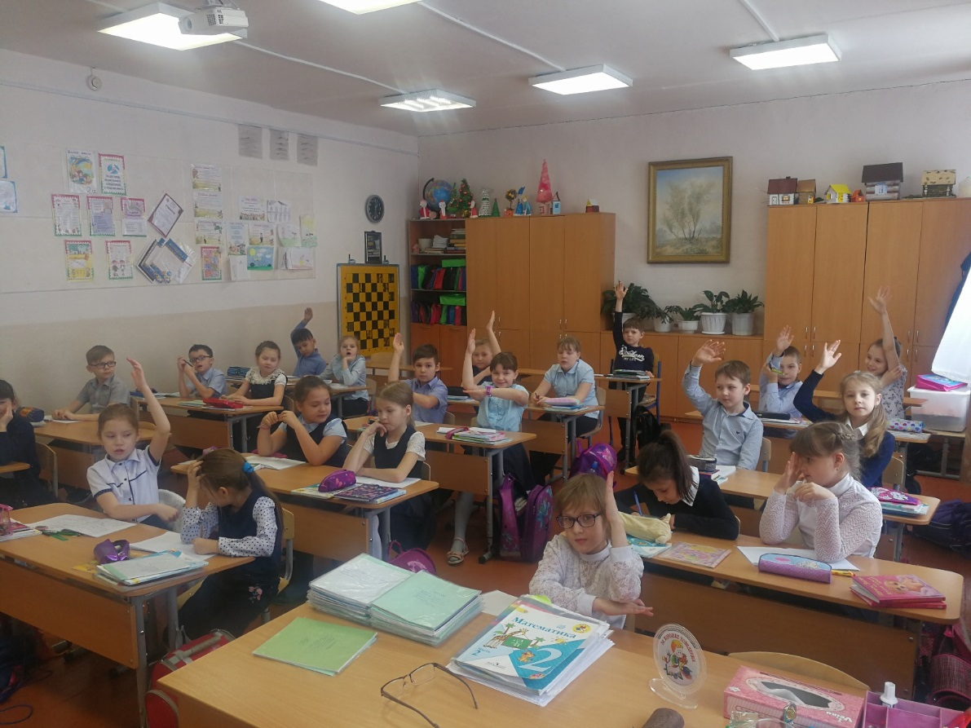

**Определили, что, чтобы сделать задачу привлекательнее, надо поменять условие!**

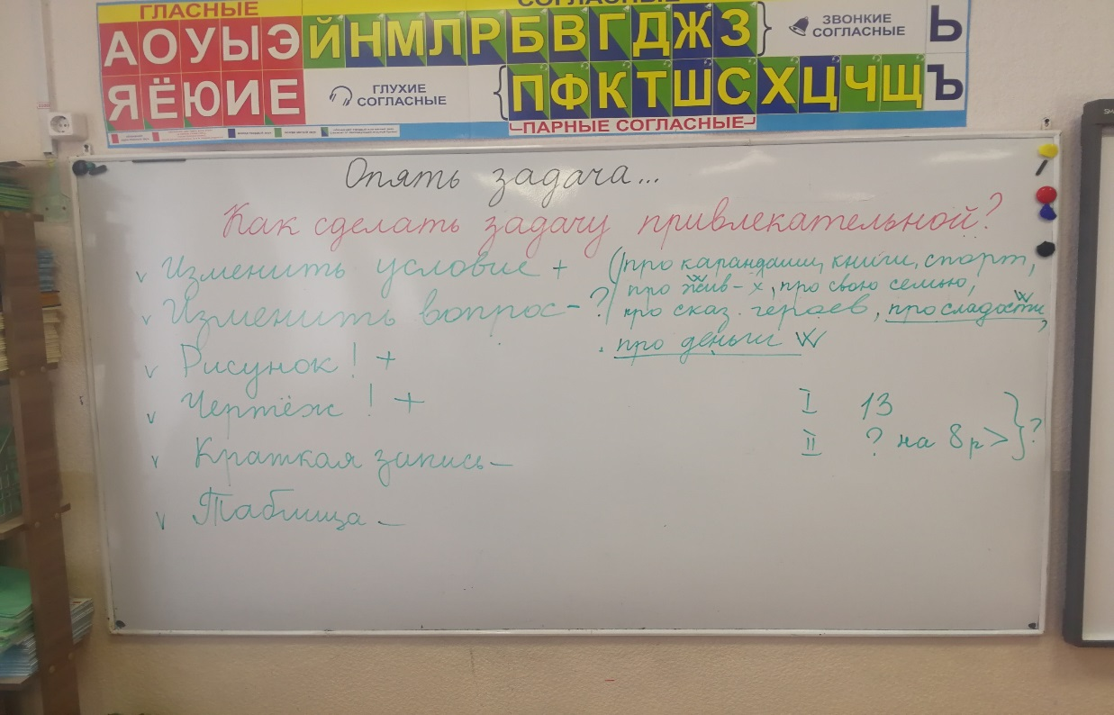

**Работа в группах. «Какой должна быть задача?»**

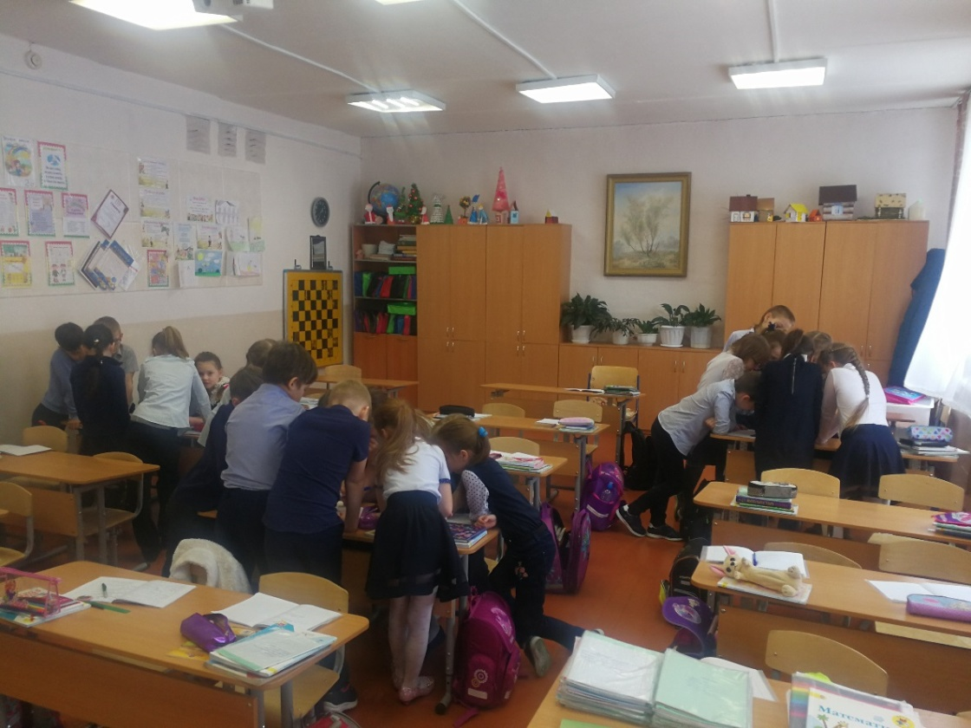

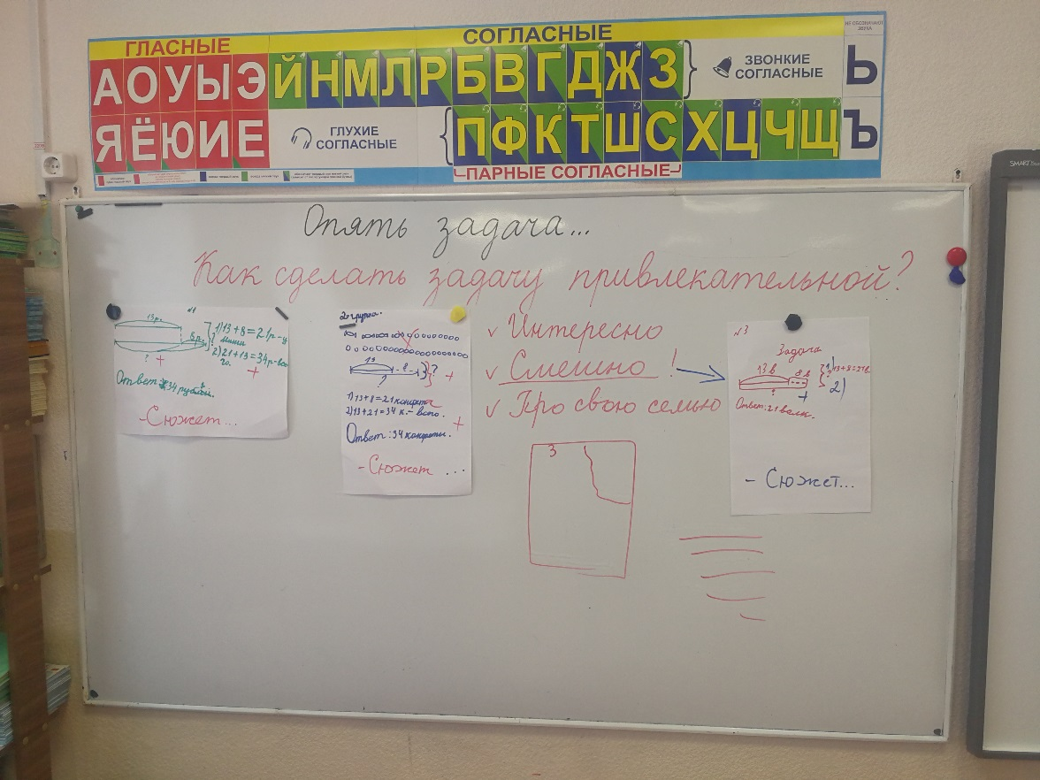

**Продукт**

